台式有效氯测定仪 型号:ZRX-29555
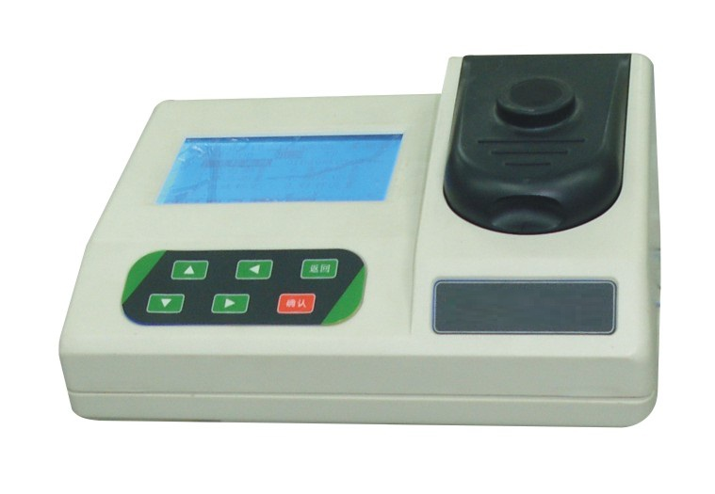
ZRX-29555仪器可直接测量水中的有效氯，该方法具有操作简便、灵敏度高等特点。广泛应用于城市供水、食品饮料、环境、医疗、化学、制药、热电、造纸、养殖、生物工程、发酵工艺、纺织印染、石油化工、水处理等领域的水质现场快速检测。

ZRX-29555技术指标
1.测量范围：0～100.00mg/L
2.示值误差：≤±5%
3.重复性 ：≤3%
4.光学稳定性：仪器吸光值在20min内漂移小于0.002A
5.外形尺寸：80mm×230mm×55mm
6.重量： 1000g
7.正常使用条件：
⑴ 环境温度:5～40℃ ⑵ 相对湿度: ≤85%
⑶ 供电电源:220V
⑷ 无显著的振动及电磁干扰，避免阳光直射。

ZRX-29555产品特点：
1、利用冷光、单色光作光源，光学稳定性极佳，不会受到各种光的干扰。
2、大屏幕液晶显示，所有设定、标定、记录操作全部在同集成环境下实现。
3、利用V/F转换、软件冗余、软件陷阱等技术，抗干扰性强。
4、可贮存10条工作曲线及199个历史记录，断电不丢失。
5、具有出厂校准和用户自定义标定功能
6、主机机壳采用模后ABS材料，防腐蚀性好。

